qytetar nderi i elbasanit
At Josif Papamihali
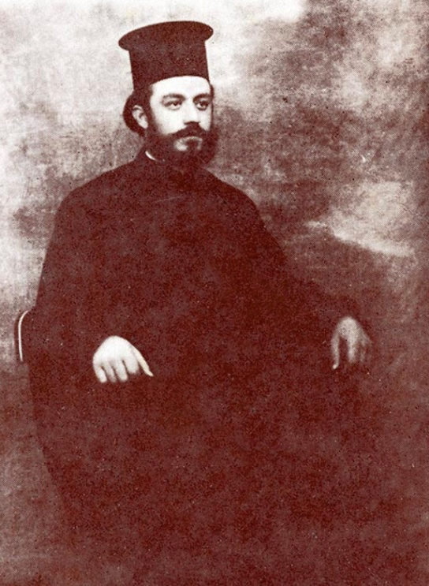
CEREMONI NDERIMI
teatri “Skampa” elbasan
E Premte 5 Nëntor 2021 Ora 16 ³⁰
Në kuadër të 5-Vjetorit të Lumnimit të Martirëve të Kishës Katolike,
të dënuar nga regjimi komunist,
Qendra e Bashkëpunimit Ndërfetar, Bashkia Elbasan, Këshilli Bashkiak Elbasan, dhe Autoriteti për Informimin mbi Dokumentet e ish-Sigurimit të Shtetit, përkujtojnë dhe nderojnë figurën me kontributet e At Josif Papamihalit – Martir.

PROGRAMI
16.30 Ekspozita “Shekulli i Martirëve” nga “Platforma Europiane e Kujtesës dhe Ndërgjegjes”, në bashkëpunim me “Qendrën Memo”, në Shqipëri.
- Holli i teatrit “Skampa”

17:00 Ceremonia e Nderimit - Moderon: Z. Sokol Lulgjuraj, drejtor QBNF Elbasan
17:01 Fjalë e hapjes e dr. Arben Ramkaj, kryetar i QBNF Elbasan
17:04 Fjalë përshëndetëse e z. Gledian Llatja, Kryetar i Bashkisë Elbasan
17:17 Fjalë përshëndetëse e znj. Gentiana Sula, Kryetare e Autoritetit për Informimin mbi Dokumentet e ish-Sigurimit të Shtetit.

17:10 Fjalë përshëndetëse nga Sh. T. Arkipeshkëv Luigi Bonazzi, Nunci Apostolik i Vatikanit në Shqipëri.
17:13 “Figura e At Josif Papamihalit”, prezantim i Prof. As. Dr. Zhulieta Kadilli, Universiteti i Elbasanit.
17:16 “Kleri katolik shqiptar si imazhi simbol i perceptimit tё “armikut tё popullit” nga diktatura komuniste nё Shqipëri”, - Dr. Gjon Boriçi, Instituti i istorisë, Akademia e Studimeve Albanologjike.
17:25 Trashëgimia e At Josif Papamihalit, kërkimet e familjes, z. Jak Sheldia, nip i At Josif Papamihalit.
17:35 “Roli i Fesë dhe Klerikët e dënuar në komunizëm”, - fjala nga përfaqësues të komuniteteve fetare në Elbasan; Peshkop Giovanni Peragine – K. Katolik, Myfti Agim Duka –K. Mysliman, At Stavri Çipi – K. Ortodoks, Baba Faik Selmani – K. Bektashi dhe Pastor Ilirian Gjoni - K. Ungjillor.
17:50 Mbi nderimin e At Josif Papamihalit nga qyteti i lindjes, fjalë e z. Hektor Çiftja, Kryetar i Këshillit Bashkiak Elbasan.
17:53 Dorëzim i titullit të nderit familjarëve të At Josif Papamihalit nga Kryetari i Bashkisë, z. Gledian Llatja.
17.55 Fjalë falenderuese z. Eduart Papamihali, nip i At Josif Papamihalit .
Koktej
18:15 Vizitë në Kishën Shën Pjetri, Kishë Katolike e Ritit Bizantin shoqëruar nga Famullitari Don Giuseppe Testa dhe Motrat Baziliane.

